Менеджер паролей

Этот продукт разрабатывается для одного заказчика — меня.

Возможности:

- Хранение паролей в надёжном месте
- Авторизация пользователей
- В качестве базы данных — Firebase (а может быть нет)
- Технологии: Web, Vue.js, Vuetify
- Разработка дизайна и функциональности.

Сначала функциональность — далее дизайн → потом компоненты.

- Сохранение, добавление и удаление паролей.
- Поля:
  - Название
  - Пароль
  - Комментарий
- Мастер-ключ
- Показ дискриминированных паролей
- Показ слабых паролей

Форма для отображения (рис. 1):
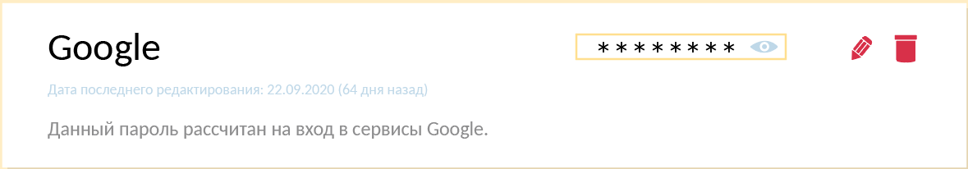
Рис. 1. Форма пароля

Возможность задавать скомпрометированные пароля (после ввода мастер ключа)

Пароли показываются лишь звёздочкой, после ввода мастерключа (однократно за сессию) можно просмотреть его. На клике на значок «глаз» выдаётся пароль, без нажатия на значок лишь звездочками обозначается его длина.

При задании нового пароля или изменении существующего есть возможность узнать сложность пароля. Алгоритм по определению сложности пароля:

- Как можно длиннее
- Есть как минимум один символ из $#@!*&() и т.п.
- Есть как минимум одна цифра

Алгоритм:
- Считается длина пароля.
- Если есть маленькие и большие латинские буквы, прибавляем 2
- Если есть символ из вышеперечисленного, прибавляем 3
- Если есть кириллические буквы, прибавляем 2
- Если есть цифра (и выполняются хотя бы один из вышеперечисленных условий), прибавляем 1.
- Если есть другие символы, прибавляем 3.
- Если идут три и более цифры подряд или три и более повторяющиеся цифры, отнимаем 3.
- Если есть три и более повторяющиеся буквы, отнимаем 3.

По итогу:
- Менее 8: слабый пароль
- От 8 до 12: средний пароль
- От 13: сильный пароль

Например, пароль Mem0k8 набрал 8 баллов, что даёт право называть его средним
А вот 123456 имеет всего 3 балла. Пароль ужасно слаб.
Также:

Boris220: 11 баллов

Генератор: Ura&kolo7t: 16 баллов. Пароль подобрать нереально.

Если слабый пароль, то после знака отображается символ «восклицательный знак в восьмиугольнике». Если средний, то только восклицательный желтый едва видный знак.

Также если пароль скомпрометирован, то отображается замок с крестиком. Также если пароль не обновлялся более 180 дней (можно задавать в настройках), то рядом с паролем стоит значок обновления.

При наведении на каждый знак показывается всплывающая подсказка, показывающая, что она означает.

Наверху приложения имеется навигационная панель, где указано: имя пользователя, иконка настроек, иконка статистики и иконка выхода из приложения.

Настройки

Следующие поля:
- Ваше имя
- Ваше фото
- Ваш пароль
  - При изменении пароля:
    - Введите старый пароль
    - Введите новый пароль
- Ваш мастер-ключ
  - При изменении мастер-ключа:
    - Введите старый мастер-ключ
    - Введите новый мастер-ключ
- Добавить дискринимрованные пароли
- Сессия длится:
  - 15 минут (по умолчанию)
  - 60 минут
  - 24 часа
  - До выхода из системы
- Настройки отображения пароля:
  - Время отображения пароля:
    - 1000 мс (по умолчанию)

